Ostraváček & ZŠ ………….
(doplňte ZŠ, kde bude dítě navštěvovat Ostraváček)
Termíny tréninků v sezóně 2021/2022:
- Trénujeme od PÁ 1. 10. 2021 do konce května 2022
- Konkrétní termíny tréninků vybrané školy Vám budou sděleny na váš e-mail.
- Přihlášky zaslat e-mailem, odevzdat třídní uč.
Oddílové příspěvky:
- 750 Kč/ sezóna, 1x týdně hodina tréninku
- 1. 250,- Kč/ sezona, 2x týdně hodina tréninku
Jak zaplatit?
- Číslo účtu: 2300172225/2010
- Variabilní symbol: datum narození hráče ve tvaru ddmmrrrr
- Specifický symbol: 1120202022
- Poznámka: jméno a příjmení hráče
- Datum splatnosti 31. 10. 2021

Kontakt: Eva Turková, eva1.turkova@gmail.com, 732 437 888
…………………………………….…………zde odstřihněte……………………………………………………
ZÁVAZNÁ PŘIHLÁŠKA
Jméno a příjmení
Škola, třída |  |  | Rodné číslo
Adresa bydliště, PSČ |  |  | Zdravotní pojišťovna
První zákonný zástupce |  | Telefon+Email
Druhý zákonný zástupce |  | Telefon+Email
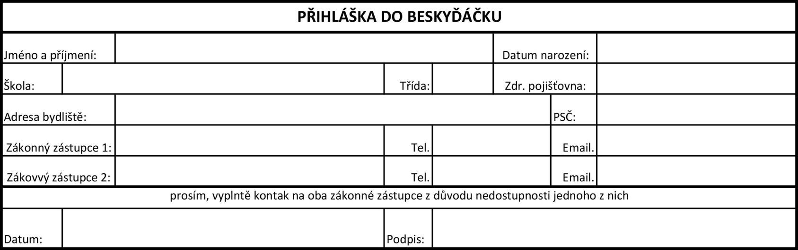
Důležité informace (např. alergie, léky apod.)
…………………………………………………………………………………………………………………………………………………
Svým podpisem stvrzujete závazné přihlášení svého dítěte do volejbalového oddílu Blue Volley Ostrava, z.s. a jeho projektu Ostraváček. Zároveň dáváte souhlas se zpracováním osobních údajů jak pro potřeby interní databáze klubu, tak i registrace do Českého volejbalového svazu. Registrace zajišťuje základní úrazové pojištění zdarma nejen na tréninzích, ale i dalších aktivitách pořádaných ČVS a jeho členy.
Registrace do ČVS bude probíhat ihned po odevzdání přihlášky. K registraci bude nutná Vaše asistence (na Váš email/telefon Vám bude doručena žádost o potvrzení). Nezbytná bude také fotografie dítěte.

Datum: …………………………… Podpis rodičů (zákonných zástupců): ………………………………………………………

